
Sovička Číslo 5/2013
Milí rodičia, starí rodičia, milé naše deti,

apríl patril zvieratám, prírode, Zemi. Prvé dva týždne sme spoznávali a pomenovávali domáce zvieratá, ich mláďatá, spôsob života a typické znaky- Poďme za vrátka, sú tam zvieratká, Domáce zvieratá a ich mláďatá. Ďalší týždeň patril jarným kvietkom- Od semienka ku rastlinke, jarná záhrada- deti triedili a rozlišovali lúčne a záhradné kvety, rozoznávali ich hlavné časti a typické znaky. Posledný týždeň patril našej Zemi- V krajine fantázie, Deň Zeme, Vyčisti si Slovensko- kde sme vyrábali s neobyčajných vecí krásne výtvory ,oslavovali sme deň Zeme a čistili sme si náš dvor a popri tom sme nacvičovali program na stavanie mája.
22.4. 2013 Deň Zeme- v tento deň sme si aj my v našej škôlke pripomenuli spoločnými aktivitami dôležitý význam starostlivosti o našu Zem, naše Slovensko. Hneď ráno sme tvorili projekt „Naša Zem“ nalepovaním obrázkov, ktoré škodia našej Zemi a ktoré jej prospievajú. Potom prezentáciou na PC sme spoznávali ako triedime odpad. Na pobyte vonku sme si vyčistili náš dvor a zasadili kvety. Pri tejto príležitosti sme celý deň pili čistú vodu, čo sa deťom veľmi páčilo a chceme v tom aj naďalej pokračovať.
Dňa 30.4. 2013 v podvečer sme sa všetci stretli pred Klubom dôchodcov. Vyzdobili sme májovú halúzku a v sprievode sme išli pred reštauráciu Gastro. Šikovní a mocní chlapi tu postavili krásny „Máj“ pre všetky dievčatá a ženy našej obce. Pri tom im deti a žiaci ZŠ s MŠ Čakajovce a folklórny súbor Matičiari spievali pekné Slovenské ľudové piesne .

Pre rodičov...
Čo vie spoločnosť o čistej vode?
Výrobcovia minerálnych a stolových vôd i najrozličnejších druhov prifarbovaných a prisladzovaných nealko nápojov i výrobcovia a predajcovia filtrov na vodu, i keď majú neraz protichodné záujmy, sa v jednom zázračne zjednocujú - v šírení neprávd o pitnej vode z vodovodu. Výrobcovia minerálnych vôd argumentujú tým, že ich výrobky obsahujú minerálne látky potrebné pre ľudské zdravie - na rozdiel od pitnej vody, ktorá je vraj na ne chudobná. Človek ju vypije, no jeho telu nič nedodá. Výrobcovia stolových vôd verejnosť ohlupujú tým, že ich voda je čistá, nie je prechlórovaná ako voda z vodovodu, ktorá sa jednoducho nedá piť bez toho, aby si človek nepoškodil pečeň a ostatné vnútornosti. Niet nad balenú vodu! Výrobcovia sladených a prifarbovaných nápojov argumentujú tým, že voda z vodovodu je jednoducho nechutná, ba doslova hnusná a odporná, a to najmä pre vysoký obsah chlóru, a preto treba piť ich nápoje, ktoré nie sú prechlórované a navyše sú lahodné. Jednoducho povedané, nedá sa im odolať. Pitná voda z vodovodu obsahuje minerálie v množstve potrebnom a spravidla aj dostatočnom pre ľudský organizmus a dôležitý je aj prirodzený a vyvážený pomer horčíka a vápnika. Na rozdiel od vody, ktorá prejde filtrom s reverznou osmózou, je demineralizovaná, a ktorej pitie odoberá z tela potrebné živiny. A tiež na rozdiel od minerálnych vôd, ktoré naopak pre vysoký obsah niektorých minerálov nie sú vhodné pre pravidelnú konzumáciu. Aj preto úrady verejného zdravotníctva na svojich webových stránkach, ale aj inými kanálmi pravidelne upozorňujú, že pitie minerálnych vôd pre vysoký obsah niektorých látok jednostranne zaťažuje ľudský organizmus. Ich pravidelná konzumácia najmä vo väčších dávkach sa môže podpísať pod vznik viacerých chronických ochorení. Všeobecne platí, že minerálne vody by sa nemali konzumovať dlhodobo a vždy len v obmedzených množstvách. Odporúčania zdravotníkov sú jednoznačné: S minerálkami to netreba preháňať, treba ich piť v obmedzenom množstve a aj tak ich treba striedať. Zato však čistej pitnej vody z vodovodu môžeme piť koľko len chceme. Argumenty dobre prosperujúcich výrobcov prisladzovaných a prichucovaných nápojov ani nemožno brať vážne. Azda každý priemerne vzdelaný človek vie, že ich konzumácia sa výrazne podpisuje pod také civilizačné neduhy ako zvýšená kazovosť zubov, nadváha ,ale aj znížená imunita. Ale aj bez prihliadnutia na spomínané civilizačné ochorenia by sa človek mal vyhýbať sladeným a prifarbovaným nápojom z pragmatického dôvodu - repný cukor v nich obsiahnutý spomaľuje vstrebávanie vody a po ich vypití naďalej zostaneme smädní. Prifarbované nápoje sú navyše plné tzv. éčiek čiže prídavných látok, vrátane syntetických farbív. Aj keď sa v dnešnom modernom svete éčkam celkom nevyhneme, malo by platiť zlaté pravidlo: znížiť ich prísun na rozumné minimum. Odborníci na zdravú výživu upozorňujú, že keď vypijeme prifarbovaný sladený nápoj, zaťažujeme telo ďalšími nežiaducimi látkami... Predajcovia filtrov argumentujú tým, že pitná voda z vodovodu nie je vhodná na pitie, lebo to nie je chemicky čistá voda, ale obsahuje všeličo...Treba povedať priamo na rovinu, že pitná voda z vodovodu naozaj nie je chemicky čistá voda, ale obsahuje vyvážené množstvo minerálnych látok, ktoré sú nielenže pre zdravie človeka neškodné, ale sú dôležitou súčasťou metabolizmu. Profesorka chémie na jednom z košických gymnázií na otázku žiakov, čo by stalo, keby vypili destilovanú vodu, odpovedala, že nič. „Nič by nestalo, nebojte sa, neumreli by ste. Akurát, že by vám nechutila a doslova by kradla minerálne látky z vášho tela, z kostí by vyplavovala vápnik...“ Pitná voda z kohútika nie je vždy bezfarebná, ale máva výrazné biele sfarbenie, čo je pre laikov „jasným signálom“, že je v nej priveľa chlóru. Podľa vedúcej útvaru chemicko-technologických činností Východoslovenskej vodárenskej spoločnosti, a.s. Košice, Ing. Nataše Riganovej, ktorá je aj odborným garantom seriálu Čo vieme o pitnej vode?, je spomínané biele sfarbenie spôsobené nasýtením vody vzduchom. „Napríklad pri kontakte studenej vody z verejného vodovodu s teplejšími vnútornými rozvodmi v dome alebo pri opravách vodovodného potrubia, kedy sa do siete dostane vzduch, vzniká množstvo drobných bubliniek, rozptýlených vo vode, ktoré vytvárajú dojem bielej farby. „Treba zdôrazniť, že biele sfarbenie vody nemá žiaden vplyv na jej kvalitu a neohrozuje zdravie konzumenta,“ vysvetľuje inžinierka Riganová a dodáva, že z „estetického hľadiska“ sa bieleho sfarbenia možno ľahko zbaviť tým, že necháme vodu chvíľku odstáť. „My vodári sme si vedomí toho, že biele sfarbenie si laická verejnosť mylne vysvetľuje ako údajné prechlórovanie vody. Treba trpezlivo a neustále vysvetľovať, že pôvod bieleho sfarbenia nemá nič spoločné s chlórovaním či dokonca s údajným prechlórovaním, pre ktoré sa dnes niektorí ľudia boja piť vodu z vodovodu.“
Viac na www.stvps.sk/zaujímavosti o vode/
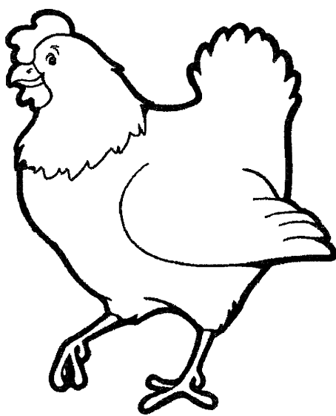
Už vieme...
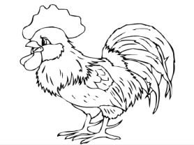
Na dvore býva sliepočka naša a tá nám biele vajíčka znáša.
Kot-kot-ko-dák, kot-kot-ko-dák! A tá nám biele vajíčka znáša.

Kohútik však je na dvore pánom, on ľudí budí každučkým ránom.
kikirikí, kikirikí. On ľudí budí každučkým ránom.

Mačička čierna na slnci leží, odrazu vstane, za myškou beží.
Miau, miau, miau, miau, miau, miau, miau, miau. Odrazu vstane za myškou beží.


Pláva kačka po jazere, vo vode si šaty perie, rybky sem - rybky tam, ja vás všetky pochytám. Prišiel káčer ťapi-ťapi, do zobáčka rybku lapí, ukláňa sa, krásavec, volá kačku na tanec.
Kozička ja v záhrade, na zelenej priesade, ej koza, koza daj pozor, záhradník je za rohom.
Tram-tram, tramtatá, cesta slnkom zaliata, po nej ide muzika, je tu slávnosť veliká. Zelená sa lúka- háj, chlapci idú stavať máj, a dievčence spievať, veselo tancovať.
Mami, oci, čítajte mi...
Dnes budú s vami, milí rodičia, čítať aj deti. V škôlke to voláme maľované čítanie. Vy budete čítať text a deti obrázky. Príjemnú zábavu.
POZNÁŠ ICH?
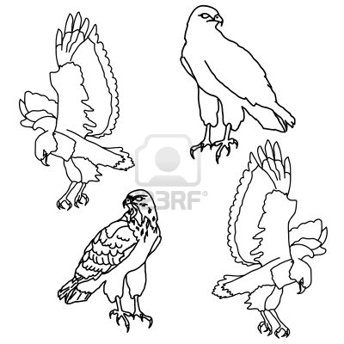
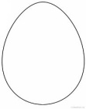

NÁM ZNÁŠA, SA VO VÝŠKACH VZNÁŠA.


JE VRAJ ŠELMA DRAVÁ NÁM VLNU

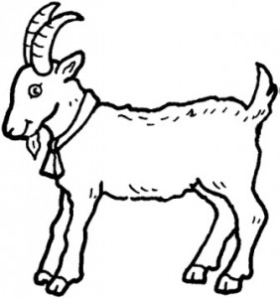

DÁVA. LEN ŠKRIEKA, ZAS MÉKA.
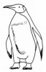
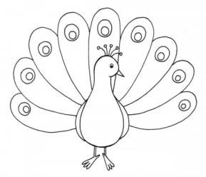
NOSÍ ČIERNY FRAK, JE NAMYSLENÝ VTÁK.
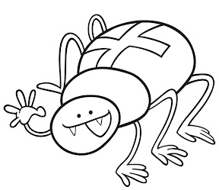
SKOKOM BEHÁ V LESE, NA TRH SIETE NESIE.
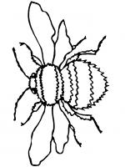


NIKDY NELEŇOŠIA, ŠTEKLÍ KOŽA HROŠIA.
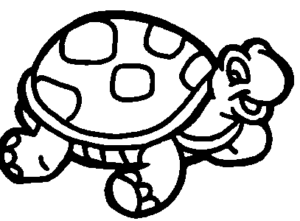


OSTŇAMI ZAMIERI,NA V PANCIERI.

CELÚ ZIMU SPAL, MÁ HRIVU, VEĎ JE KRÁĽ!
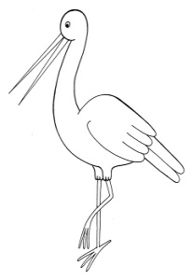
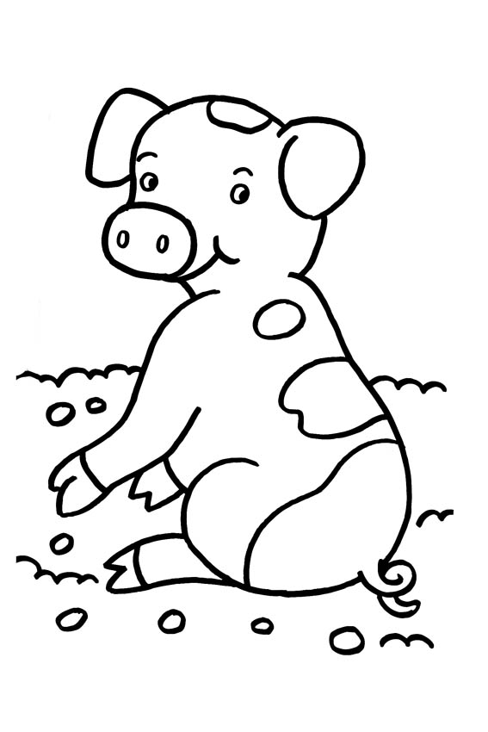

HNIEZDI NA KOMÍNE, SA VÁĽA V ŠPINE.

STRÁŽI CELÝ DEŇ, RÁNO PLAŠÍ SEN...

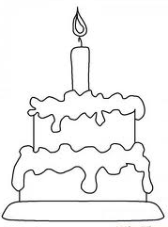
Oslávenci...
Apríloví oslávenci: Laurika Repárová, Marek Miko, Simonka Molnárová
Ešte raz všetko najlepšie!

Pre maškrtný jazýček...
Syrové tyčinky
Potrebujeme 400g polohrubej múky, 250g tvrdého syra(eidam, ementál...), 250g hery, 2 lyžičky soli, prášok do pečiva,1 vajce na potretie a na posypanie syr, alebo mak, sézam....Z múky, na jemno nastrúhaného syra , hery, soli a prášku do pečiva vypracujeme cesto. Rozdelíme ho na 2 časti. Každú vyvaľkáme na hrúbku asi 4mm. Deti vyvaľkané cesto potrú rozšľahaným vajíčkom, posypú syrom, alebo sézamom, makom. Potom vykrajujeme tyčinky asi 1 cm široké a 5-8 cm dlhé, ktoré poukladáme na vymastený plech a dáme piecť do vyhriatej rúry do zlatista.
Dobrú chuť!
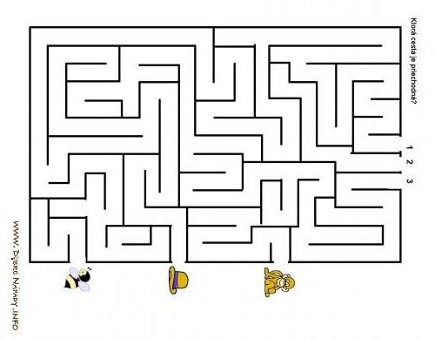
Nájdi cestičku kohútika k sliepočkám.

